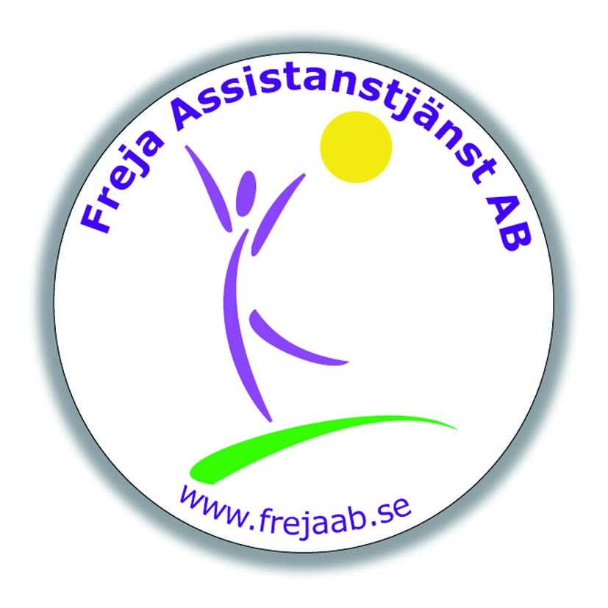
Freja Assistanstjänst AB
www.frejaab.se

MÅNADSBERÄTTELSE

Ditt namn: …………………… Arbetar hos: ……………………

Arbetar som (KRYSSA) År/månad: ……………………...

Ledsagare

Avlösare

Vi har gjort: (Glöm inte datum och tid, texta gärna)

…………………………………………………………………………
…………………………………………………………………………
…………………………………………………………………………
…………………………………………………………………………
…………………………………………………………………………
…………………………………………………………………………

Det har gått bra/varit svårt med:

…………………………………………………………………………
…………………………………………………………………………
…………………………………………………………………………
…………………………………………………………………………
………………………………………………………………………….

OBS! Kontakta alltid Leyla Anabestani/Freja Assistanstjänst AB om det har hänt en allvarlig händelse under ledsagningen/avlösningen.

Denna månadsberättelse skickas tillsammans med tidrapport den 27e varje månad till:

Freja Assistanstjänst AB
Leyla Anabestani
Viveka Trolles gränd 8, 4 tr
165 54 HÄSSELBY

